Câu hỏi trắc nghiệm liên hệ thực tế môn hóa học

Câu hỏi thực tế mức độ 1
Câu 1: Este X có mùi thơm của hoa nhài. Tên gọi của X là
A. Etyl axetat. B. Isoamyl axetat.
C. Benzyl axetat. D. Metyl fomat.
Câu 2: Nguyên tố nào sau đây có nhiều trong máu người và động vật?
A. Sắt. B. Nhôm. C. Canxi. D. Đồng.
Nguyên tố nào sau đây có nhiều trong xương người và động vật
A. Sắt. B. Canxi. C. Đồng. D. Flo.
Câu 3: Thành phần chính của tơ tằm là
A. Lipit. B. Glucozơ. C. Xenlulozơ. D. Protein.
Câu 4: Khi đun nấu bằng than tổ ong thường sinh ra khí X không màu, không mùi, bền với nhiệt, hơi nhẹ hơn không khí và dễ gây ngộ độc đường hô hấp. Khí X là
A. N₂. B. CO₂. C. CO. D. H₂.
Câu 5: Khi đốt rơm rạ trên các cánh đồng sau những vụ thu hoạch lúa sinh ra nhiều khói bụi, trong đó có khí X. Khí X nặng hơn không khí, ảnh hưởng xấu đến môi trường và gây ra hiệu ứng nhà kính. Khí X là
A. N₂. B. O₂. C. CO. D. CO₂.
Câu 6: Trước đây vào các dịp lễ Tết hay đám cưới, mừng thọ ...người ta thường đốt pháo. Khi đốt, các chất trong ruột pháo sẽ cháy và tạo ra nhiều sản phẩm khí gây tăng thể tích và áp suất lên rất nhiều lần tạo ra hiện tượng nổ, gây ô nhiễm môi trường và có thể ngây thương tích, cháy nổ. Thành phần chính của thuốc pháo trong ruột pháo là thuốc nổ đen, có chứa kali nitrat. Công thức hóa học của kali nitrat là :
A. KClO₃. B. KNO₂.
C. KNO₃. D. K₂CO₃.
Những câu hỏi về thực hành, thực tiễn dưới dạng ĐGNL
Câu 7: Hiđro sunfua là chất có trong một số nguồn nước suối nóng, hầm kín, giếng sâu, rác thải … Đây là một khí rất độc, có thể gây chết người. Sự có mặt của khí này trong không khí có thể nhận ra qua mùi trứng thối đặc trưng, hoặc phát hiện nhờ các loại cảm biến hóa chất, hoặc thông qua phản ứng tạo kết tủa với dung dịch chứa chất nào sau đây
A. Natri hiđroxit .
B. Nước vôi trong.
C. Natri clorua.
D. Đồng (II) sunfat.
Câu 8: Một trong các phương pháp khử trùng nước sinh hoạt đang được dùng phổ biến ở nước ta là sử dụng khí clo, được tạo ra từ quá trình điện phân dung dịch muối ăn bão hòa. Lượng clo được bơm vào nước trong bể tiếp xúc theo tỉ lệ 5 g/m³. Nếu với dân số khoảng 600000 người, mỗi người dùng 10 lít nước/ ngày, thì các nhà máy cung cấp nước sinh hoạt cần dung lượng muối ăn mỗi ngày là bao nhiêu cho việc xử lí nước ? Biết hiệu suất quá trình điện phân là 90%.
A. 49,43 kg. B. 27,46 kg.
C. 54,92 kg. D. 24,715 kg.
Câu 9: Dân gian xưa kia sử dụng phèn chua để bào chế thuốc chữa đau răng, đau mắt, cầm máu và đặc biệt dùng để làm trong nước. Nguyên nhân nào sau đây làm cho phèn chua có khả năng làm trong nước ?
A. Phèn chua có tính axit nên hút hết các hạt bẩn lơ lửng trong nước về phía mình, làm trong nước.
B. Phèn chua bị điện li tạo ra các ion K⁺, Al³⁺, SO₄²⁻ nên các ion này hút hết hạt bẩn lơ lửng về phía mình, làm trong nước.
C. Khi hoà tan phèn chua vào nước, do quá trình điện li và thuỷ phân Al³⁺ tạo ra Al(OH)₃ dạng keo nên hút các hạt bẩn lơ lửng về phía mình và làm trong nước.
D. Phèn chua bị điện li tạo ra các ion K⁺, SO₄²⁻ trung tính nên hút các hạt bẩn lơ lửng, làm trong nước.
Câu 10: Axit xitric là một axit hữu cơ có nhiều trong quả chanh với công thức cấu tạo như sau
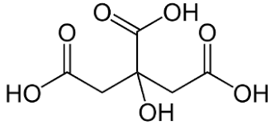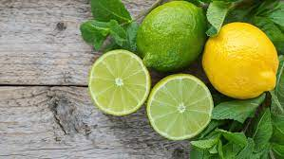
Câu 11: Lấy một vài quả chanh, ép lấy nước rồi định mức thành 100 ml dung dịch Z. Lấy 20 ml dung dịch Z rồi trung hòa bằng dung dịch NaOH 0,1M thì thấy tiêu tốn hết 30 ml. Giả sử trong nước chanh chỉ có axit xitric phản ứng với NaOH. Lượng axit xitric trong nước chanh ban đầu là :
A. 2,88 gam. B. 0,96 gam.
C.1,92 gam. D. 2,304 gam.
Câu 12: Để xác định nồng độ dung dịch HCl bằng dung dịch NaOH 0,1M, người ta tiến hành như sau:
+ Lấy 10 ml dung dịch HCl và thêm vào đó 1-2 giọt phenolphthalein không màu.
+ Sau đó đem đi chuẩn độ bằng dung dịch NaOH đến khi xuất hiện màu hồng bền (pH=8,5) thì dừng lại, đã dùng hết 20 ml dung dịch NaOH.
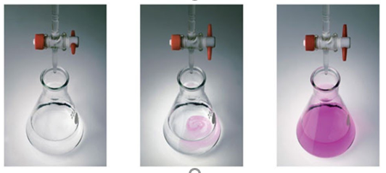
Nồng độ của dung dịch HCl là:
A. 0,1143M. B. 0,2M.
C. 0,1240M. D. 0,57M

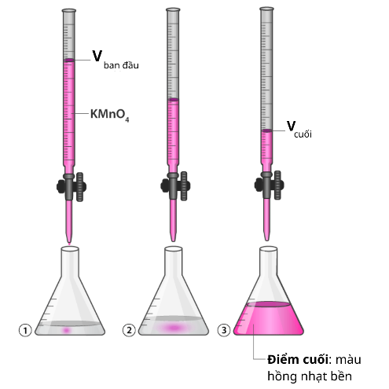
Câu 13: Để xác định nồng độ của dung dịch FeSO₄ (dung dịch X) , cần lấy một thể tích chính xác của dung dịch X cho vào bình tam giác, sau đó thêm dung dịch H₂SO₄ lấy dư. Nhỏ từ từ dung dịch KMnO₄ đã biết trước nồng độ, lắc đều bình tam giác đến khi xuất hiện màu hồng nhạt (bền trong khoảng 30 giây) thì dừng lại, thu được dung dịch Y.

Cho các phát biểu sau
(a) Dung dịch Y có chứa ion Fe³⁺
(b) Bình tam giác có chứa kết tủa màu đen .
(c) Trong phản ứng hóa học ở thí nghiệm này
KMnO₄ là chất bị oxi hóa.
(d) Tỉ lệ số mol FeSO₄ và KMnO₄ đã phản ứng là 1 : 5.
(e) Phải lắc bình tam giác để thí nghiệm xảy ra
nhanh và đều.
Số phát biểu đúng là A. 1. B. 2. C. 3. D. 4.
Câu 14: Axit béo omega-3, omega-6 và omega-9 đều là những axit béo quan trọng cần bổ sung trong chế độ ăn uống, chúng đều là các aixt béo chưa bão hòa. Trong đó axit béo omega-3 và omega-6 là những axit béo thiết yếu nghĩa là cơ thể không tự tạo ra mà phải bổ sung bằng chế độ ăn uống; còn axit béo omega-9 là axit béo không thiết yếu vì cơ thể chúng ta có thể sản xuất được loại axit béo này. Thực phẩm chức năng Dầu cá hồi Alaska Omega 369 cung cấp cả ba loại axit béo trên .
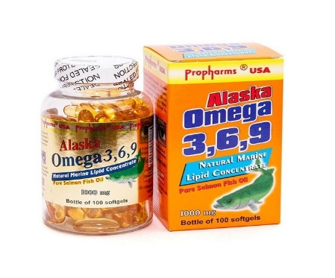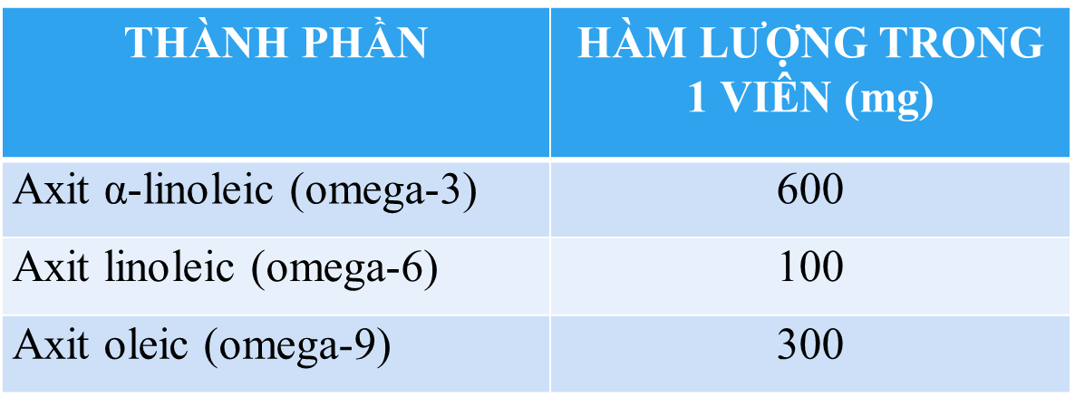
Từ thông tin đã cung cấp ở trên, có các nhận định sau:
a) Các axit béo trên đều không chứa liên kết C=C trong phân tử.
b) Các axit béo trên đều có mạch cacbon không phân nhánh.
c) Omega-3 và omega-6 là những axit béo thiết yếu nên không cần bổ sung cho cơ thể.
d) Omega-3 và omega-6 là đồng phân cấu tạo của nhau.
e) Phân tử omega-9 có nhiều hơn một liên kết pi so với phân tử omega-6.
f) Hàm lượng omega-6 trong sản phẩm trên là cao nhất.
Số nhận định đúng là A. 4. B. 3. C. 1. D. 2.
Câu 15: Bằng phương pháp nguội (không cần nhiệt độ), người ta tạo ra một bánh xà phòng handmade như sau:
+ Bước 1: đổ từ từ dung dịch chứa chất X vào dầu dừa (đã có sẵn tỉ lệ định mức).
+ Bước 2: cho thêm hương liệu, chất tạo màu, chất tạo bọt
+ Bước 3 : khuấy đều liên tục bằng máy xay cầm tay đến khi hỗn hợp đặc sánh thì dừng lại.
+ Bước 4: đổ hỗn hợp ra khuôn, tạo hình theo ý muốn.
+ Bước 5: bảo quản sản phẩm ở nơi khô ráo, tránh hơi ẩm,
có thể sử dụng sản phẩm sau khoảng thời gian từ 5-6 tuần.
Trong các phát biểu sau:
(1) Dầu dừa có thành phần chính là chất béo.
(2) X có thể là NaOH hoặc Ca(OH)₂.
(3) Vì phản ứng xà phòng hóa xảy ra hoàn toàn
nên không nhất thiết phải khuấy đều hỗn hợp liên tục.
(4) Sau 5-6 tuần, phản ứng xà phòng hóa mới xảy ra hoàn toàn thì mới có thể sử dụng sản phẩm.
(5) Phải bảo quản sản phẩm ở nơi khô ráo vì trong đó có chứa glixerol, dễ hút ẩm, gây chảy rữa xà phòng.
(6) Trong công nghiệp, người ta sản xuất xà phòng từ chất X và mỡ động vật (mỡ bò, mỡ lợn…).
Số phát biểu đúng là:
A. 2. B. 3. C. 4. D. 5.
Câu 16: Dưới đây là kí hiệu thường thấy trên các loại chai nhựa. Có những nhận định sau:
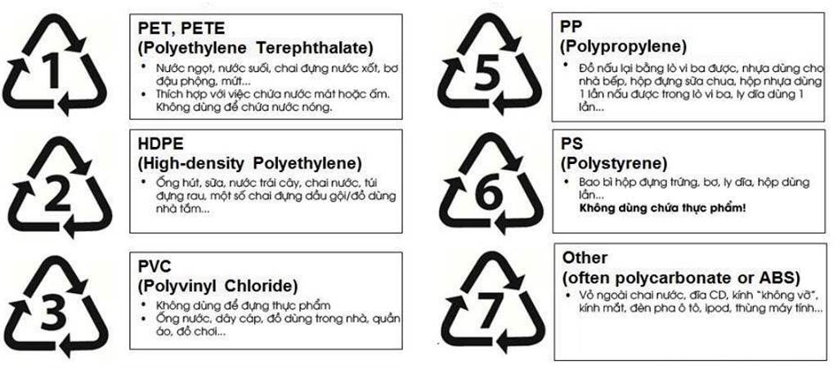
a. Các loai nhựa trên đều được sản xuất từ các polime tổng hợp.
b. Các polime dùng để sản xuất những loại nhựa trên đều được điều chế bằng phản ứng trùng hợp.
c. Có thể sử dụng các loại nhựa (1), (2), (3) và (4) để đựng thực phẩm, nước uống.
d. Phân tử polime sản xuất ra loại nhựa số (6) không chứa liên kết pi.
e. Các monome để sản xuất ra các loại nhựa số (2), (4), (5) đều thuộc cùng một dãy đồng đẳng.
f. Có thể sử dụng loại nhựa số (5) để nấu thức ăn trong lò vi ba.
Số nhận định đúng là: A. 2. B. 3. C. 4. D. 5.
Câu 17: Để làm đậu phụ từ đậu tương, ban đầu người ta xay đậu tương với nước lọc và đun sôi. Sau đó, người ta thêm nước chua vào dung dịch nước đậu tương đã được nấu chín, khi đó "óc đậu" sẽ bị kết tủa, sau khi trải qua quá trình lọc, ép, ... chế biến, sẽ thu được thành phẩm tương ứng. Nước chua có thể làm từ nước đậu phụ lên men hoặc giấm ăn. Gần đây, để thu hồi đậu phụ nhanh và mịn, thay vì dùng nước chua để làm óc đậu, người ta đã sử dụng thạch cao với hàm lượng an toàn với sức khỏe là không quá 1 gam/1 kg đậu phụ. Cho các nhận định sau:
(1) Protein trong đậu phụ là protein có nguồn gốc từ động vật.
(2) Thành phần chính của thạch cao là canxi cacbonat.
(3) Sự hình thành óc đậu có bản chất là sự biến tính và đông tụ protein.
(4) Nếu hàm lượng thạch cao vượt ngưỡng 1 gam/1 kg đậu phụ thì ảnh hưởng không tốt đến sức khỏe người tiêu thụ.
(5) Bản chất của nước chua là dung dịch có tính kiềm.
Số nhận định đúng là
A. 1. B. 2. C. 3. D. 4.
Câu 18: Nước muối sinh lí là dung dịch natri clorua 0,9% có tác dụng diệt khuẩn, thường được dùng để vệ sinh răng miệng, nhỏ mũi, nhỏ mắt…..Ngoài ra người ta còn sử dụng nước muối sinh lí để ngâm, rửa rau củ quả… trước khi chế biến.
Nguyên nhân của việc làm này là
A. dung dịch NaCl có thể tạo ra ion Na⁺ độc.
B. dung dịch NaCl có thể tạo ra ion Cl⁻ có tính độc.
C. dung dịch NaCl có tính oxi hoá mạnh nên diệt khuẩn.
D. vi khuẩn chết vì bị mất nước do thẩm thấu.
Câu 19: Quá trình muối dưa có bản chất là nhờ vi khuẩn lactic chuyển hóa đường thành axit lactic, có công thức cấu tạo là CH₃CH(OH)-COOH. Sản phẩm của quá trình lên men lactic cung cấp lợi khuẩn cho hệ tiêu hóa, tăng cường miễn dịch. Tuy nhiên, nếu để lâu, nấm mốc sẽ phát triển, phân giải axit lactic thành khí X, bề mặt dưa muối sẽ xuất hiện váng trắng. Quá trình muối dưa trải qua các bước như sau:
+ Bước 1: hòa tan một lượng muối thích hợp vào nước đun sôi để nguội. Có thể cho thêm một chút đường.
+ Bước 2: xếp rau cải đã rửa sạch vào hũ, đổ nước muối đã pha sẵn vào.
+ Bước 3: dùng vật nặng đè lên trên sao cho rau cải ngập trong nước hoàn toàn, rồi đậy nắp thật kín.
Cho các nhận định sau:
(1) Quá trình lên men khi muối dưa xảy ra trong môi trường hiếu khí.
(2) Axit lactic là hợp chất hữu cơ đa chức.
(3) Ở bước 1, có thể thay đường bằng cách cách bỏ trực tiếp một khúc mía vào trong.
(4) Vi khuẩn lactic đóng vai trò là chất xúc tác cho quá trình lên men.
(5) Khí X là NH₃.
(6) Dưa muối để lâu bị lên váng trắng sẽ không an toàn cho sức khỏe khi sử dụng.
Số nhận định đúng là:
A. 2. B. 3. C. 4. D. 5.
Câu 20: Butan là một trong hai thành phần chính của khí đốt hóa lỏng. Khi đốt cháy 1 mol butan tỏa ra lượng nhiệt là 2497 kJ. Để thực hiện việc đun nóng 1 gam nước tăng thêm 1ºC cần cung cấp nhiệt lượng là 4,18J. Tính khối lượng butan cần đốt để đưa 2 lít nước từ 25ºC lên 100ºC. Biết rằng khối lượng riêng của nước là 1 g/ml và 60% nhiệt lượng tỏa ra khi đốt cháy butan dùng để nâng nhiệt độ của nước.
A. 23,2 gam. B. 26,5 gam.
C. 24,3 gam. D. 25,4 gam.
Câu 21: Cho bảng số liệu sau
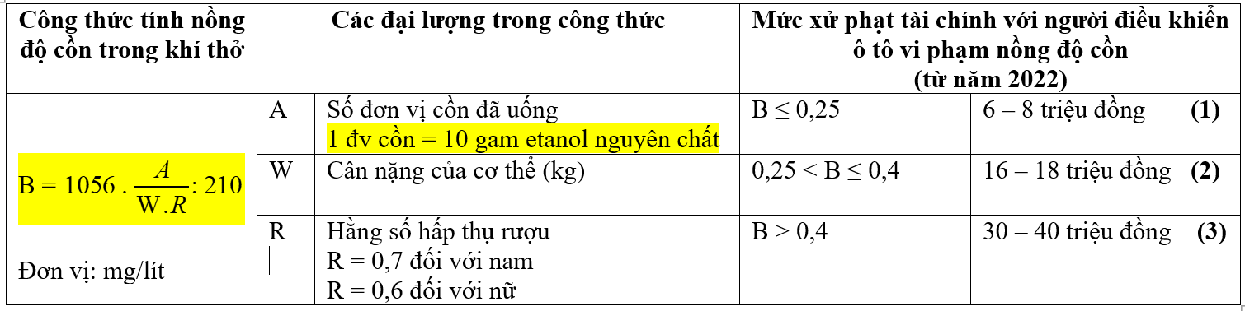
Một tài xế nam cân nặng 70 kg. Ngay trước khi điều khiển ô tô, người đó đã tiêu thụ hết 2 lon bia loại 330 ml – 5⁰. Biết etanol nguyên chất có khối lượng riêng là 0,8 gam/ml. Nếu bị yêu cầu đo nồng độ cồn trong khí thở khi tham gia giao thông, nam tài xế đó có thể phải nộp phạt theo quy định số tiền là bao nhiêu ?
A. 17 triệu đồng. B. 40 triệu đồng. C. 7 triệu đồng. D. 25 triệu đồng

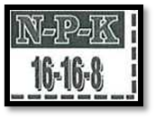
Câu 22 (đề minh họa 2023): Một loại phân NPK có độ dinh dưỡng được ghi trên bao bì như ở hình bên.
Để cung cấp 17,2 kg nitơ, 3,5 kg photpho và 8,3 kg kali cho một thửa ruộng, người ta sử dụng đồng thời x kg phân NPK (ở trên), y kg đạm urê (độ dinh dưỡng là 46%) và z kg phân kali (độ dinh dưỡng là 60%). Tổng giá trị (x + y + z) là
A. 62,6. B. 77,2. C. 80,0. D. 90,0.
Câu 22 (đề minh họa 2023): Bình “ga” loại 12 cân sử dụng trong hộ gia đình Y có chứa 12 kg khí hóa lỏng (LPG) gồm propan và butan với tỉ lệ mol tương ứng là 2 : 3. Khi được đốt cháy hoàn toàn, 1 mol propan tỏa ra lượng nhiệt là 2220 kJ và 1 mol butan tỏa ra lượng nhiệt là 2850 kJ. Trung bình, lượng nhiệt tiêu thụ từ đốt khí “ga” của hộ gia đình Y là 10.000 kJ/ngày và hiệu suất sử dụng nhiệt là 67,3%. Sau bao nhiêu ngày hộ gia đình Y sử dụng hết bình ga trên?
A. 30 ngày. B. 60 ngày. C. 40 ngày. D. 20 ngày.

